Лабораторная работа №6

Основы интерфейса взаимодействия пользователя с системой Unix на уровне командной строки

Буллер Татьяна Александровна

Содержание

# 1 Цель работы

Приобретение практических навыков взаимодействия пользователя с системой посредством командной строки.

# 2 Выполнение лабораторной работы

## 2.1 Домашний каталог

Определим имя домашнего каталога с помощью pwd. Вывод команды прост: он показывает путь до рабочей директории.

Вывод pwd

Рис. 1: Вывод pwd

Далее переходим в каталог tmp. Для этого используем команду cd, указав имя каталога, куда необходимо перейти. После того, как переход выполнен, путь до каталога указывается в командной строке.

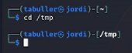

Рис. 2: Переход в /tmp

Просмотрим содержимое каталога командой ls. Используем два варианта команды: “чистый” и с опцией -а. В первом случае выводятся только видимые файлы, во втором - еще и скрытые (те, названия которых начинаются с символа ‘.’)

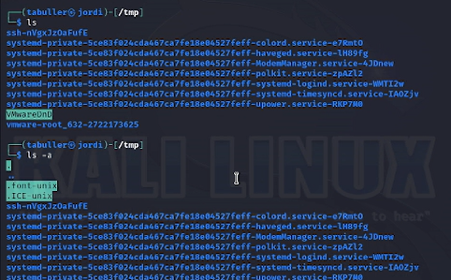

Рис. 3: Вывод команды ls

Проверим, есть ли на устройстве каталог е /var/spool. Для этого можно использовать любую команду и проверку клавишей tab: если каталог с таким началом названий существует, то остаток названия допишется автоматически (либо, если каталогов несколько, это будет указано в терминале). Используем cd и перейдем в указанный каталог - он существует.

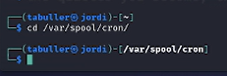

Рис. 4: Проверка существования каталога /var/spool

Возвращаемся в домашний каталог с помощью команды cd. Теперь проверим, кто является владельцем файлов, расположенных в домашнем каталоге: для этого к уже известной опции -а добавим -l.

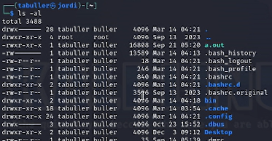

Рис. 5: Проверка владельца файлов

## 2.2 Создание и удаление каталогов

С помощью mkdir создадим в домашнем каталоге каталог newdir. Той же командой внутри него создадим еще один каталог - для этого пропишем полный адрес к новому каталогу (он должен располагаться внутри newdir). Проверим с помощью ls: каталоги созданы.

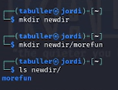

Рис. 6: Создание новых каталогов

Далее создадим три каталога одной командой. Для того, чтобы это сделать, нужно написать названия каталогов через пробел (чтобы создать каталог с пробелом в названии, этот пробел нужно будет экранировать). Проверим с помощью ls: каталоги созданы.

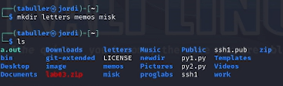

Рис. 7: Создание новых каталогов

Для удаления этих каталогов используем команду rm (или rmdir) с опцией -r - рекурсивное удаление.

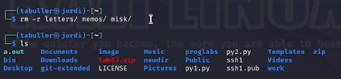

Рис. 8: Удаление каталогов

Той же командой попробуем удалить newdir. Без опции ничего не выйдет - этот каталог не пуст, поэтому удалить его можно только рекурсивно.

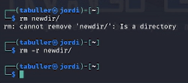

Рис. 9: Рекурсивное удаление каталога

## 2.3 Руководства man

С помощью руководства к команде ls определим, какая опция нужна, чтобы вывести на экран содержимое не только целевого каталога, но и подкаталогов. Это опция -R: рекурсия. Для сортировки по времени же используется опция -t (–time).

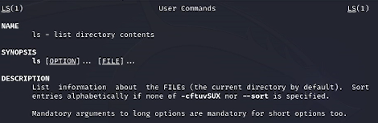

Рис. 10: Руководство к ls

Используем команду man для просмотра описания других команд: cd, pwd, mkdir, rmdir, rm. К команде cd руководства нет. Эта команда используется для перемещения между каталогами.

Руководство к cd

Рис. 11: Руководство к cd

Команда pwd используется для вывода пути к рабочей/текущей директории.

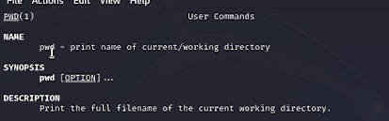

Рис. 12: Руководство к pwd

Команда mkdir используется для создания новых директорий (каталогов). Команда rmdir - для их удаления.

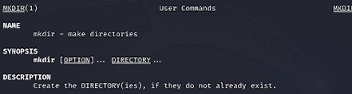

Рис. 13: Руководство к mkdir

![Руководство к rmdir]](image/14.png){#fig:014 width=70%}

Команда rm используется для удаления как файлов, так и директорий.

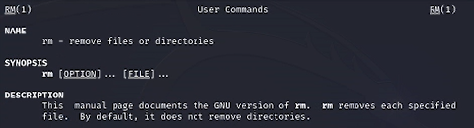

Рис. 14: Руководство к rm

## 2.4 Модификация команд из истории

Команда history выводит на экран последние введенные пользователем команды:

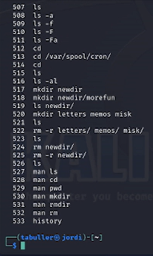

Рис. 15: Вывод команды history

Модифицируем одну из них - объединим три использованные опции команды ls в одну и посмотрим на вывод:

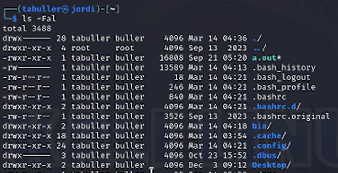

Рис. 16: Вывод команды ls с объединением трех опций

# 3 Выводы

Приобретены практические навыки взаимодействия пользователя с системой посредством командной строки.